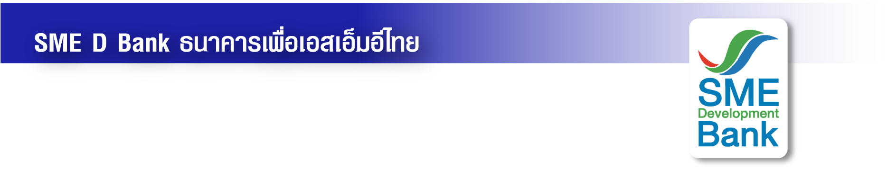 ข่าวประชาสัมพันธ์

22 ธันวาคม 2565

**SME D Bank ‘สถาบันการเงินแห่งแรกของไทย’ เปิดระดมทุน ‘เงินฝาก ESG’**

**เดินหน้าขับเคลื่อนวาระแห่งชาติ หนุนเอสเอ็มอีไทยเติบโตสู่ความสำเร็จอย่างยั่งยืน**

**SME D Bank ประกาศความสำเร็จ “สถาบันการเงินแห่งแรกของไทย” ออกผลิตภัณฑ์เงินฝาก ESG ระดมเงินทุน 1,000 ล้านบาท หนุนผู้ประกอบการเอสเอ็มอี ยกระดับธุรกิจคำนึงถึงสังคมและสิ่งแวดล้อม เติบโตสู่ความสำเร็จอย่างยั่งยืน**

**นางสาวนารถนารี รัฐปัตย์** กรรมการผู้จัดการ ธนาคารพัฒนาวิสาหกิจขนาดกลางและขนาดย่อมแห่งประเทศไทย (ธพว.) หรือ SME D Bank เผยว่า จากที่รัฐบาลมีนโยบายกำหนดยุทธศาสตร์ขับเคลื่อนพัฒนาประเทศไทยยุคใหม่ ด้วยเศรษฐกิจชีวภาพ-เศรษฐกิจหมุนเวียน-เศรษฐกิจสีเขียว หรือ BCG Model (Bio-Circular-Green Economy) โดยให้ความสำคัญสูงสุดกำหนดเป็น “วาระแห่งชาติ” ดังนั้น SME D Bank ในฐานะธนาคารเพื่อพัฒนาเอสเอ็มอีไทย ขานรับนโยบายดังกล่าว ที่ผ่านมา ได้ออกผลิตภัณฑ์สินเชื่อ BCG Loan วงเงิน 11,000 ล้านบาท และล่าสุด ร่วมกับ **ธนาคารพัฒนาเอเชีย (Asian Development Bank หรือ ADB)**  จัดทำกรอบหลักเกณฑ์การระดมทุนเพื่อความยั่งยืน (Sustainable Financing Framework) ตามมาตรฐานสากล ซึ่งธนาคารคำนึงถึงแนวทางของ ESG ทั้งการเป็นมิตรต่อสิ่งแวดล้อม (Environment) รับผิดชอบต่อสังคม (Social) และยึดหลักธรรมาภิบาล (Governance) เพื่อพัฒนากระบวนการระดมทุนทั้งในรูปแบบพันธบัตรและผลิตภัณฑ์เงินฝาก นำไปปล่อยสินเชื่อ สนับสนุนเอสเอ็มอีไทยยกระดับสู่ BCG Model ต่อไป ก่อให้เกิดความยั่งยืน ทั้งด้านสิ่งแวดล้อม สังคม และเป็นไปตามหลักธรรมาภิบาล อีกทั้ง มีบริษัท DNV Business Assurance Australia จำกัด ซึ่งเป็นผู้ชำนาญการอิสระ (External Reviewer) ทำการสอบทานและรองรับว่าเป็นไปตามมาตรฐานสากลทุกประการ

**จากการพัฒนากระบวนการดังกล่าว ส่งผลให้ SME D Bank เป็น “สถาบันการเงินแห่งแรกของไทย” ที่สามารถออก “ผลิตภัณฑ์เงินฝาก ESG” เพื่อระดมทุนได้สำเร็จ** เบื้องต้น เปิดรับฝาก วงเงินรวม 1,000 ล้านบาท อายุ 1 ปี อัตราดอกเบี้ย 1.2% ต่อปี ซึ่งได้รับความสนใจจากหน่วยงานต่าง ๆ ที่มีเจตนารมณ์ในการสนับสนุนเอสเอ็มอียกระดับสู่ BCG Model เช่นกัน เข้าฝากเงินจนเต็มจำนวนอย่างรวดเร็ว ไม่ว่าจะเป็นสถาบันการศึกษา บริษัทหลักทรัพย์ บริษัทประกันภัย และโรงพยาบาลท้องถิ่น ซึ่งในอนาคต ธนาคารจะดำเนินการเปิดระดมเงินทุนเพิ่มเติม ทั้งในรูปแบบพันธบัตรและผลิตภัณฑ์เงินฝาก ตามกรอบ ESG ต่อไป

“SME D Bank ให้ความสำคัญสูงสุดในการส่งเสริมเอสเอ็มอีสู่ BCG Model เราจึงมุ่งมั่นพัฒนากระบวนการระดมทุนเงินฝาก ESG เพื่อหาแหล่งทุนที่เหมาะสมสอดคล้องกับความจำเป็นของโลกแห่งอนาคต นำไปสนับสนุนเอสเอ็มอีผ่านรูปแบบผลิตภัณฑ์สินเชื่อต่าง ๆ ช่วยให้เอสเอ็มอีเกิดความเข้มแข็ง และเมื่อเอสเอ็มอีเข้มแข็งแล้ว จะรวมกันเป็นพลังยิ่งใหญ่ ผลักดันให้ประเทศไทยก้าวสู่เศรษฐกิจยุคใหม่ ที่เติบโตอย่างยั่งยืน เคียงคู่กันทั้งด้านเศรษฐกิจ สิ่งแวดล้อม และสังคม” นางสาวนารถนารี กล่าว

